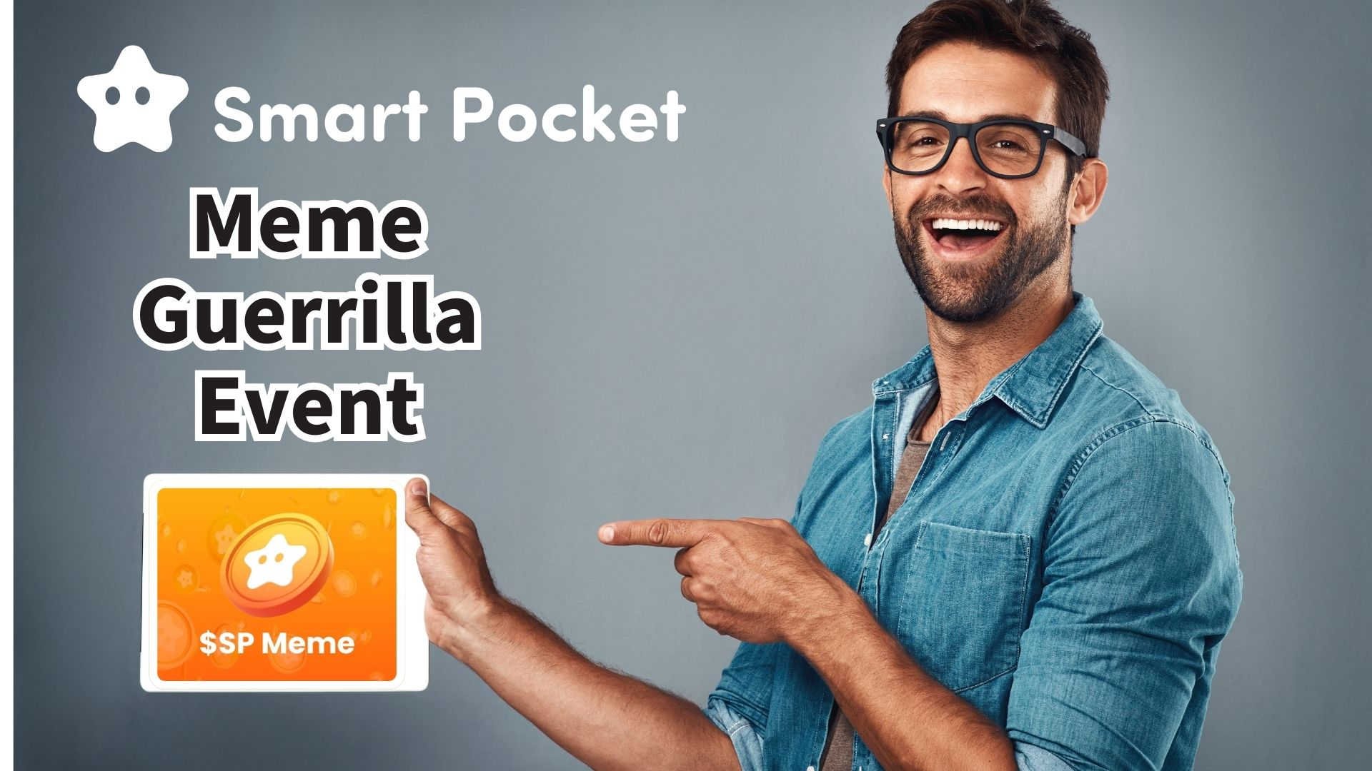

**¡Evento guerrilla de memes $SP! ¡Oportunidad de ganar 1000PT!**

**¡Hola a todos!  
  
¡Buenas noticias!  
Daruman (@Daruman_EN), cofundador de Smart Pocket, ha anunciado el lanzamiento del evento de memes $SP.**

**En este evento, tienes la oportunidad de ganar 1000PT creando memes originales sobre $SP. ¡100 participantes afortunados recibirán 1000PT cada uno!**

**Más información: https://x.com/Daruman_EN/status/1905922374350016710**

# Índice de contenidos

* Detalles del evento
* Ejemplos de memes
* Cómo descargar materiales
* Consejos para publicar
* Conclusión

# Detalles del evento

Las reglas del evento son muy sencillas:  
  
- Participar dentro de las 72 horas  
- Se permite el uso de IA (incluida la carga de imágenes)  
- Publicar respondiendo o citando el post  
- Hasta 3 publicaciones por persona  
  
¡Aprovecha esta oportunidad para mostrar tu creatividad y captar la atención de Daruman para ser uno de los ganadores de 1000PT!

# Ejemplos de memes

¿No sabes qué tipo de meme crear? Aquí tienes algunos ejemplos geniales de eventos anteriores:  
  
Cristiane AnyaFer (@CristianeF9474)  
https://x.com/CristianeF9474/status/1901272621045416401  
  
annnnnne (@jinxsdf)  
https://x.com/jinxsdf/status/1901202970936770946  
  
Atiyya Tsun Tsun (@1988__atiyye)  
https://x.com/1988__atiyye/status/1901322439402881052  
  
hawaiisana (@hawaiisana2)  
https://x.com/hawaiisana2/status/1901355420654191009  
  
¡Inspírate en estos ejemplos y crea tu propio meme original de $SP!

# Cómo descargar materiales

Puedes descargar fácilmente los materiales necesarios desde el sitio web oficial de Smart Pocket:  
  
Sitio oficial: https://sp-token.com/  
  
Para aprender a usar recursos gratuitos, consulta este artículo:  
https://note.com/japan_dao/n/ndfd476d81179

# Consejos para publicar

Al publicar tu meme de $SP, asegúrate de hacer repost del post original de Daruman y usar el hashtag “$SP” para llamar más la atención.

# Conclusión

Estos eventos guerrilla se celebran de forma irregular, ¡así que mantente conectado a la comunidad para estar al día!  
  
Esta vez el plazo es de solo 72 horas, ¡así que participa cuanto antes si estás interesado!  
  
¡Anima a la comunidad con tus memes creativos y gana recompensas! ¡Estamos deseando ver tus creaciones!

# 📢 Últimas noticias de Smart Pocket

* Sitio oficial: https://sp-token.com/
* Discord oficial: https://discord.com/invite/smartpocket
* Cuenta oficial en X: https://x.com/smapocke
* Telegram oficial: https://t.me/smartpocketjp